Аптечка первой помощи работникам: требования к размещению, хранению и использованию
Минздрав утвердил требования к составу аптечки для оказания первой помощи пострадавшим на производстве.
Внимание! На Федеральном портале проектов НПА опубликован проект приказа от Минтруда «Об утверждении требований к размещению, хранению и использованию аптечки для оказания первой помощи работникам». Публичное обсуждение документа продлится до 20 декабря 2023 года. Если документ утвердят, то он вступит в силу с 1 марта 2025 года. Согласно проекту работодателям придется разработать ЛНА, устанавливающий порядок размещения, хранения и использования аптечки, а также внести эти требования в инструкции по охране труда. В проекте приказа прописано, что на стенах, дверях мест для хранения аптечек необходимо будет разместить знаки «Аптечка первой медицинской помощи». Скорее всего, в процессе обсуждения законопроекта, из названия знака уберут слово «медицинская». Наши эксперты проанализируют новый документ Минтруда после его утверждения и расскажут, что нужно будет изменить в порядке размещения, хранения и использования аптечки в будущем.

Аптечка первой помощи работникам: приказ 1331н
Аптечка для оказания первой помощи работникам – незаменимая вещь в экстренной ситуации, с помощью которой можно остановить угрожающее жизни кровотечение, обезопасить рану от инфекции, помочь коллеге при ожоге или обморожении, спасти жизнь сотрудника при несчастном случае на производстве. Чиновники в 2021 году пересмотрели состав аптечки первой помощи и приказом Минздрава России от 15.12.2020 № 1331н утвердили новые требования. Учтите, что комплектация аптечки для оказания первой помощи работникам меняется кардинально.
Таблица. Сравнительный анализ состава аптечки первой помощи
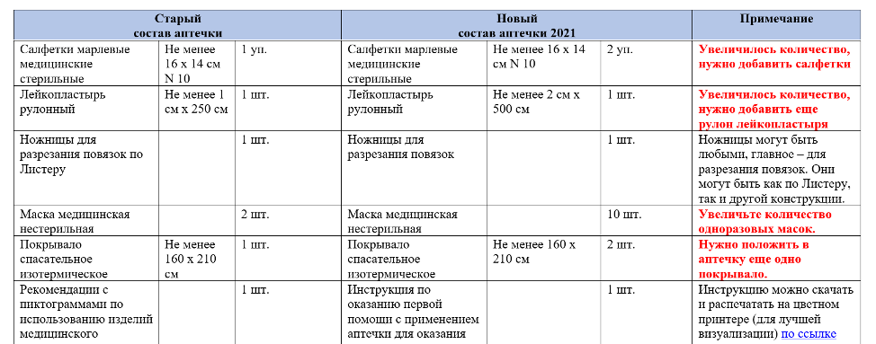

Что нельзя хранить в аптечке первой помощи: предупреждение экспертов
С 5 марта 2011 года состав аптечки уже меняли. В ней запретили хранить медикаменты. А с 1 сентября 2021 года из аптечек убрали блокнот, ручку, различные бинты и пакеты, но добавили одноразовые маски (10 вместо 2). Учтите, что в аптечке также нужно хранить инструкцию по оказанию первой помощи, утвержденная Минздравом.
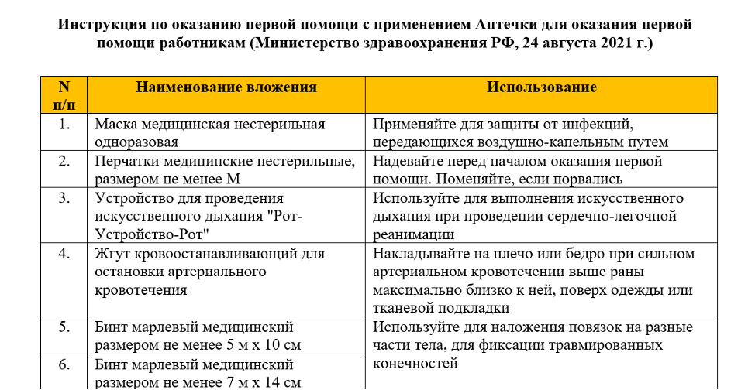
Внимание! Проверьте, чтобы в аптечках не было просроченных препаратов, а также лекарственных средств «от головы», «от давления», «от сердца», которыми некоторые работники дополняют аптечки. Учтите, что запрещается оказывать первую помощь, предлагая пострадавшему лекарства. Медикаментозная помощь может быть оказана только медицинским персоналом лицензированных медицинских организаций.

Как купить аптечку, чтобы потом возместить средства из СФР
Вы сможете компенсировать за счет СФР затраты на покупку аптечек, закупленных в текущем финансовом году. Для того, чтобы получить возмещение, нужно составить перечень аптечек с указанием количества и стоимости, а также приложить заверенную работодателем копию приказа об утверждении мест размещения таких аптечек — санитарных постов. Приложите к документам копию регистрационного удостоверения на аптечку. Все документы, подаваемые в СФР, нужно заверить подписью и печатью работодателя.

Сколько аптечек для оказания первой помощи должно быть в компании
Каждый работодатель обязан обеспечить работников санитарными постами с аптечками. Это требование Трудового кодекса РФ. Сколько таких постов будет, где будут размещать аптечки, должно быть указано в локальном нормативном акте работодателя. Их количество необходимо обосновать. В настоящее время нет нормативных указаний на то, на сколько человек рассчитана одна аптечка. Многое зависит от уровня профессиональных рисков, отдельные указания по количеству аптечек могут быть даны в различных нормативных актах. Очевидно, что для производственного цеха количество аптечек должно быть больше, чем для офиса. Например, для машиниста башенного крана необходима отдельная аптечка. Также отдельная аптечка требуется для бригады при работе на высоте, при работе в электроустановках.
Правила по охране труда при работе на высоте от 16 ноября 2020 года № 782н
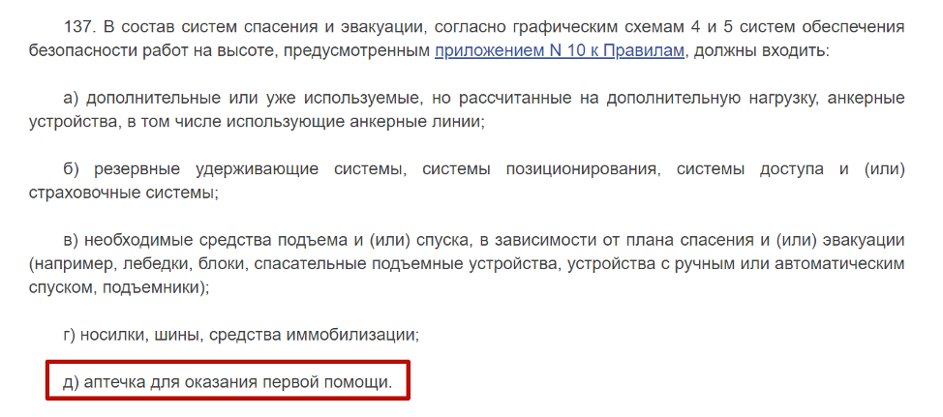
Поэтому вы можете в своем локальном нормативном акте установить, какое количество аптечек должно быть на объекте, руководствуясь оценкой рисков и опытом. Раньше количество прописывалось, теперь все эти документы отменены.

Где хранить аптечку для оказания первой помощи работникам
Исходя из проведенной оценки профессиональных рисков, установите, в каких цехах аптечку нужно разместить на каждом рабочем месте. Для помещений, в которых размещены рабочие места с низким риском травматизма, достаточно одной аптечки на несколько кабинетов или на этаж. Главное – чтобы работники знали, куда бежать за аптечкой, и как ей пользоваться. Для этого необходимо на вводном инструктаже, на инструктажах на рабочем месте и на обучении по охране труда напоминать работникам как оказывать помощь.
Аптечка должна быть размещена в месте, доступном для работников, и место ее размещения нужно промаркировать указательным знаком «белый крест на зеленом фоне». Нанесите места размещения аптечек на плане эвакуации.

Нужно ли заменять аптечку по новым требованиям, если у нее не закончился срок годности
Аптечка должна быть оснащена изделиями, зарегистрированными в государственном реестре медицинских изделий на территории Российской Федерации. Такое требование указано в постановлении Правительства Российской Федерации от 27.12. 2012 г. № 1416 «Об утверждении Правил государственной регистрации медицинских изделий». Требований к обязательной сертификации аптечек первой помощи для работников не предъявляют. Сертификат соответствия для аптечки не требуется. Все аптечки, которые были изготовлены до вступления в силу нового приказа Минтруда и срок действия которых не истек, могут находиться на своих местах. Их можно использовать до истечения срока годности, указанного в сопроводительной документации на аптечку.
Закрепите в локальном нормативном акте или в приказе работодателя ответственного за проверку аптечек, замену просроченных изделий на новые. Проверяющий инспектор может проверить комплектацию аптечек. Если в ней будут лекарства, или просроченные бинты, или вы не вложите инструкцию по оказанию первой помощи, работодателя оштрафуют по части 1 статьи 5.27.1 КоАП РФ.

